Практическая работа №7

Тема: «Функции»

**Задание 7-13**

Написать программу для вычисления косинуса угла между векторами, заданными своими координатами (скалярное произведение векторов делится на произведение модулей этих векторов). Для вычисления скалярного произведения и модуля вектора оформить отдельную функцию.

#include <iostream>

#include <cmath>

double scalarProduct(double x1, double y1, double z1, double x2, double y2, double z2) {

return x1 * x2 + y1 * y2 + z1 * z2;

}

double vectorMagnitude(double x, double y, double z) {

return sqrt(x * x + y * y + z * z);

}

double angleCosine(double x1, double y1, double z1, double x2, double y2, double z2) {

double dotProduct = scalarProduct(x1, y1, z1, x2, y2, z2);

double magnitude1 = vectorMagnitude(x1, y1, z1);

double magnitude2 = vectorMagnitude(x2, y2, z2);

if (magnitude1 == 0 || magnitude2 == 0) {

std::cerr << "Невозможно вычислить угол. Модуль вектора не должен быть равен нулю." << std::endl;

return 0.0;

}

return dotProduct / (magnitude1 * magnitude2);

}

int main() {

setlocale(LC_ALL, "RU");

double x1, y1, z1;

double x2, y2, z2;

std::cout << "Введите координаты первого вектора (x1 y1 z1): ";

std::cin >> x1 >> y1 >> z1;

std::cout << "Введите координаты второго вектора (x2 y2 z2): ";

std::cin >> x2 >> y2 >> z2;

double cosine = angleCosine(x1, y1, z1, x2, y2, z2);

std::cout << "Косинус угла между векторами: " << cosine << std::endl;

return 0;

}

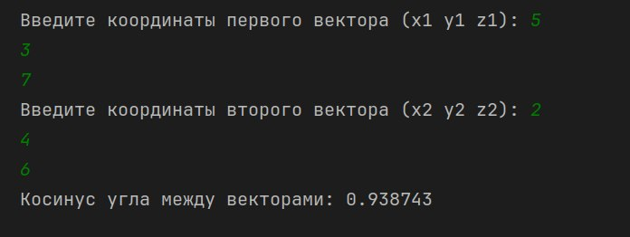

**Задание 7-18**

Дано натуральное число n. Среди чисел 1,2,...,n найти все те, которые можно представить в виде суммы квадратов двух натуральных чисел. (Определить функцию, позволяющую распознавать полные квадраты.)

#include <iostream>

#include <cmath>

bool isPerfectSquare(int num) {

int sqrtNum = sqrt(num);

return sqrtNum * sqrtNum == num;

}

void findNumbers(int n) {

std::cout << "Числа, которые можно представить в виде суммы квадратов двух натуральных чисел:\n";

for (int i = 1; i <= n; ++i) {

for (int j = i; j <= n; ++j) {

int sumOfSquares = i * i + j * j;

if (sumOfSquares <= n && isPerfectSquare(sumOfSquares)) {

std::cout << sumOfSquares << " (" << i << "^2 + " << j << "^2)\n";

}

}

}

}

int main() {

setlocale(LC_ALL, "RU");

int n;

std::cout << "Введите натуральное число n: ";

std::cin >> n;

findNumbers(n);

return 0;

}

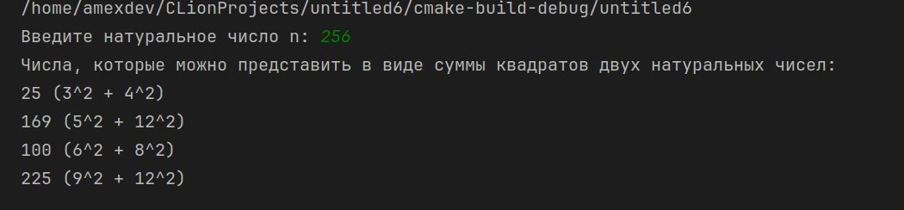

**Задание 7-24**

Составить программу для деления двух обыкновенных дробей *a/b:c/d*.

#include <iostream>

int findGCD(int a, int b) {

while (b != 0) {

int temp = b;

b = a % b;

a = temp;

}

return a;

}

struct Fraction {

int numerator;

int denominator;

};

void simplifyFraction(Fraction &frac) {

int gcd = findGCD(frac.numerator, frac.denominator);

frac.numerator /= gcd;

frac.denominator /= gcd;

}

Fraction divideFractions(const Fraction &frac1, const Fraction &frac2) {

Fraction result;

result.numerator = frac1.numerator * frac2.denominator;

result.denominator = frac1.denominator * frac2.numerator;

simplifyFraction(result);

return result;

}

int main() {

setlocale(LC_ALL, "RU");

Fraction fraction1, fraction2;

std::cout << "Введите первую дробь (в формате a/b): ";

std::cin >> fraction1.numerator;

std::cin.ignore(); // Игнорируем символ '/'

std::cin >> fraction1.denominator;

std::cout << "Введите вторую дробь (в формате c/d): ";

std::cin >> fraction2.numerator;

std::cin.ignore();

std::cin >> fraction2.denominator;

if (fraction2.numerator == 0) {

std::cout << "Ошибка: деление на ноль.\n";

} else {

Fraction result = divideFractions(fraction1, fraction2);

std::cout << "Результат деления: (" << result.numerator << "/" << result.denominator << ")\n";

}

return 0;

}

